Муниципальное казенное дошкольное образовательное учреждение города Новосибирска «Детский сад №3 «Радуга детства»

Статья

РОЛЬ ТЕАТРАЛЬНОЙ ДЕЯТЕЛЬНОСТИ В РАЗВИТИИ ТВОРЧЕСКИХ СПОСОБНОСТЕЙ ДЕТЕЙ С ЗПР.

Воспитатель: 1 квалификационной категории
Томилова
Лариса Федоровна
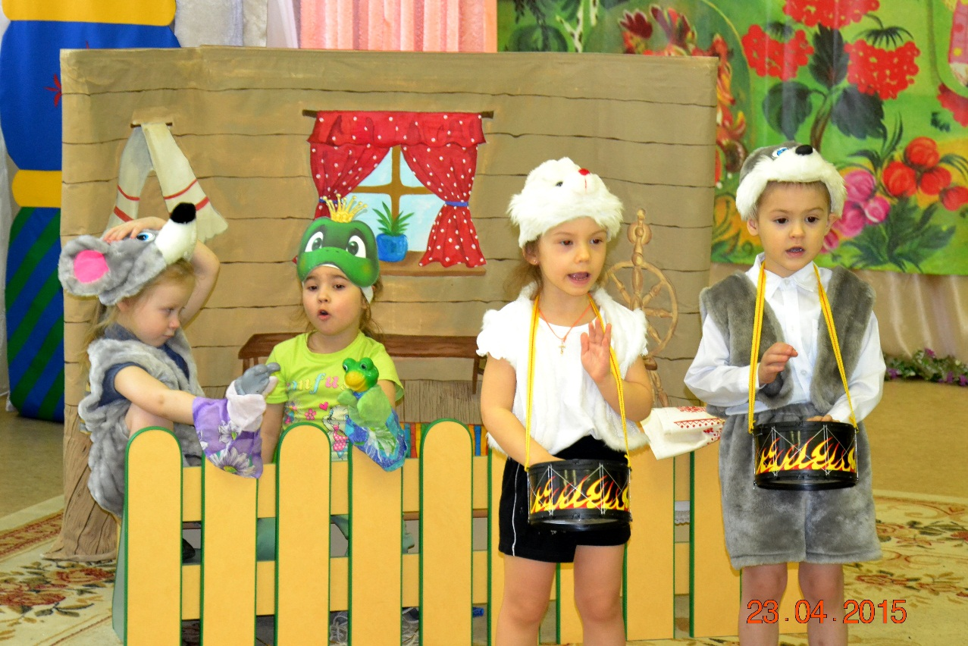

Новосибирск 2018 год

РОЛЬ ТЕАТРАЛЬНОЙ ДЕЯТЕЛЬНОСТИ В РАЗВИТИИ ТВОРЧЕСКИХ СПОСОБНОСТЕЙ ДЕТЕЙ С ЗПР
Томилова Лариса Федоровна
Муниципальное казенное дошкольное образовательное учреждение города Новосибирска «Детский сад №3 «Радуга детства»

Реформирование системы дошкольного образования в связи с выходом в свет федерального государственного образовательного стандарта дошкольного образования заставляет пересматривать устоявшиеся в теории и практике целевые установки, содержание, методы и формы работы с детьми. Так, в педагогических исследованиях заметно акцентируется необходимость применения гибких моделей и технологий образовательного процесса, предполагающих активизацию самостоятельных действий детей и их творческих проявлений, гуманный, диалогичный стиль общения педагога и ребенка, привлекательные для детей формы организации деятельности.
Красной линией прослеживается индивидуализация обучения, что именно и проявляется в группах компенсирующей направленности. Художественно-эстетическое направление предполагает реализацию самостоятельной творческой деятельности детей (изобразительной, конструктивно-модельной, музыкальной, театральной деятельности др.).
Синонимами ЗПР могут выступать следующие определения: «дети с проблемами», «дети с особыми нуждами», «нетипичные дети», «дети с трудностями в обучении», «аномальные дети», «исключительные дети». Таким образом, детьми с задержкой психического развитияможно считать детей с нарушением психофизического развития, нуждающихся в специальном коррекционном обучении и воспитании.
Огромная роль в развитии и воспитании детей дошкольного возраста принадлежит игре – ведущему виду деятельности.
Игра – один из тех видов деятельности, которые используются взрослыми в целях воспитания дошкольников, обучения их различным действиям с предметами, способам и средствам общения.
Неполноценная игровая деятельность детей с задержкой психического развития тормозит развитие новых форм речи. Дети данной категории не умеют самостоятельно пересказать прослушанный рассказ на заданную тему, составить рассказ по сюжетной картинке, описать предмет. Целенаправленное развитие театрализованной деятельности детей с задержкой психического развития способствует развитию всех компонентов речи: словарного запаса, грамматического строя речи, способствует речевой активности детей.
В связи с этим актуальным и важным является вопрос изучения у детей с задержкой психического развития особенностей развития театрализованной деятельности, формирование у них ритмической структуры речи, развитие их творческих способностей и коммуникативных умений.
Самый короткий путь эмоционального раскрепощения ребенка, снятия зажатости, обучения чувствованию и художественному воображению – это путь через игру, фантазирование, сочинительство. Все это может дать театрализованная деятельность. Являясь наиболее распространенным видом детского творчества, именно драматизация, «основанная на действии, совершаемом самим ребенком, наиболее близко, действенно и непосредственно связывает художественное творчество с личными переживаниями» (JI.C. Выготский).
Участвуя в театрализованных играх, дети знакомятся с окружающим миром через образы, краски, звуки. Театрально-игровая деятельность обогащает детей новыми впечатлениями, знаниями, умениями, развивает интерес к литературе, активизирует словарь, способствует нравственно-этическому воспитанию каждого ребенка. Участвуя в театрализованных играх, ребенок входит в образ, перевоплощается в него, живет его жизнью. Поэтому, наряду со словесным творчеством, драматизация, или театральная постановка, представляет самый частый и распространенный вид детского творчества.
Театрализованная деятельность предполагает большой объём предварительной работы. Она проводится в системе и взаимосвязи со всеми специалистами детского сада. В нашем ДОУ обучение и воспитание детей с задержкой психического развития осуществляется квалифицированными специалистами – воспитателями, учителем-дефектологом, педагогом-психологом, музыкальным руководителем, инструктором по физическому воспитанию, логопедом.
Последовательность работы над сказками идёт через восприятие музыкальной драматизации; логоритмические занятия, включающие в себя (речь, движение и музыку); музыкально-ритмические занятия, включающие в себя (танцы, пластические игры, упражнения, призванные обеспечить развитие естественных психомоторных способностей дошкольников, свободы и выразительности телодвижений, обретение ощущения гармонии своего тела с окружающим миром).
Музыкально-ритмические занятия имеют большое значение для детей с задержкой психического развития. Это связано с тем, что характерные для них особенности нервно-психического склада, эмоционально-волевая и личностная незрелость, своеобразие деятельности и поведения, особенности двигательной и психической сферы хорошо поддаются коррекции специфическими средствами воздействия на ребенка, свойственными ритмике. Сущность коррекционной ритмики состоит в коррекции и развитии высших психических функций средствами музыки и специальных двигательных и психокоррекционных упражнений.
Музыкальная, изобразительная, конструктивная деятельности являются составляющими компонентами театрализованных игр.
Таким образом, использование театрализованных игр на занятиях, в деятельности детей, как и игровые приёмы, на прогулках, детских утренниках и развлечениях делает воспитательно-образовательный процесс более насыщенным и интересным.
В своей работе особое внимание мы уделяем организации самостоятельно-игровой деятельности, которая способствует развитию творчества детей, импровизации в играх драматизациях, проявлению творческой инициативы.
Занятия музыкой и театральной деятельностью в любой форме вызывают у детей повышенный интерес и оказывают на них очень сильное эмоциональное воздействие. Это очень важно для их успешного развития, так как эмоции воздействуют на ощущения, восприятие, воображение, память, мышление ребенка. Именно поэтому музыкальные занятия всегда должны нести яркие положительные эмоции. Только на этом фоне можно успешно взаимодействовать с детьми, решая при этом воспитательные, образовательные и коррекционные задачи.
В ходе проведения музыкальных и театрализованных занятий с детьми, имеющими задержку в психическом развитии, нужно учитывать их быструю утомляемость и другие особенности психического развития. Педагогу необходимо внимательно наблюдать за вниманием и заинтересованностью детей, чтобы вовремя переключить их на другой вид.
Специалисты знают, какими большими возможностями для развития ребенка обладают сюжетно-ролевые, театрализованные игры, сочетающие разные виды художественной деятельности, разные виды искусства: литературные произведения, изобразительное искусство, музыка, театр. «Театр – волшебный край, в котором ребёнок радуется, играя, а в игре он познаёт мир», – С.И. Мерзлякова.
Объективный процесс интеллектуализации обучения и воспитания детей дошкольного возраста, наряду с положительным эффектом, оказал отрицательное влияние на развитие эмоциональной сферы ребёнка: снизилось внимание к развитию чувств, воображения и творчества. Именно театрализованная деятельность позволяет решить многие актуальные проблемы современной педагогики и психологии, и в частности с детьми с задержкой психического развития.
Благодаря совместной работе воспитателей, музыкального руководителя, учителя-дефектолога и психолога МБДОУ поставленные задачи были достигнуты и реализованы. Дети с интересом участвовали в тематических развлечениях и праздниках. Активно откликнулись и родители. Результатом работы стали: праздник, проведенный совместно с родителями «У Осени в гостях», вечер конкурсов «Я и моя бабушка», где дети вместе со своим бабушками принимали активное участие в играх, песнях, танцах. Также была реализована выставка детского рисунка «Зимняя палитра», дети и родители под присмотром учителя-дефектолога и психолога МБДОУ рисовали «музыку», действие оказалось очень ярким и интересным. Новогодний утренник, что может быть впечатляющее, Дед Мороз и Снегурочка, да еще и встреча с любимыми сказочными персонажами. В феврале состоялся вечер с родителями «Музыка души», посвященный слушанию музыки. В марте – традиционный праздник, посвященный международному женскому дню 8 Марта. Также совместно с родителями был проведен родительский клуб «Поиграй со мной, дружок», дети и взрослые играли, пели, плясали, музицировали. На протяжении всего учебного года творческая группа, состоящая из сотрудников детского сада, показывала детям спектакли кукольного театра и драматизации. На выпускном вечере «Уплывает наш кораблик» дети показали гостям свои знания и умения.
Дети моей группы приняли участие в спектакле «Курочка Ряба», получившем Диплом 2 степени на заочном Московском Театральном Фестивале «Давыдовский» . В конкурсе театрального творчества «Времен связующая нить» с постановкой «Чудеса в Лукоморье» дети стали победителями районного и лауреатами городского этапов.
Но самое главное – это те положительные эмоции детей, для которых это все придумано и воплощено в жизнь!

Литература:
1. Артемова Л.В. Театрализованные игры дошкольников. – М., 1991.
2. Выготский Л.С. Воображение и творчество в детском возрасте. – М., 1991.
3. Кузнецова Л.В. Использование игры в коррекционных целях / Воспитание детей с задержкой психического развития в процессе обучения. – М., 1986.

